27.04.2020, Понедельник.
Дистанционное обучение детей старшей, подготовительной групп.
Тема занятия | Пошаговая инструкция | Предполагаемый результат
Беседа «Профессии». | Кем работают ваши родители?  Кем хотите стать, когда вырастите?  Выучить с детьми стихотворение:  «Много профессий на свете у нас, о них поговорим сейчас»:  Вот швея рубашки шьет,  Повар варит нам компот,  Самолет ведет пилот -  На посадку и на взлет.  Доктор ставит нам уколы  И охранник есть у школы.  Каменщик кладет кирпич,  А охотник ловит дичь  Есть учитель, есть кузнец,  Балерина и певец.  Чтоб профессии иметь,  Надо много знать, уметь  Хорошо дружок учись!  И, конечно, не ленись! | Записать аудио или видеорассказ о весне и прислать в групповой чат.
Рисование: «Профессии». | 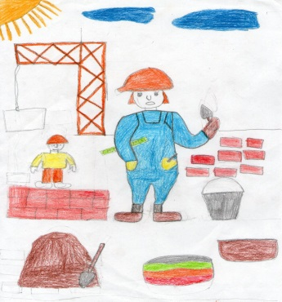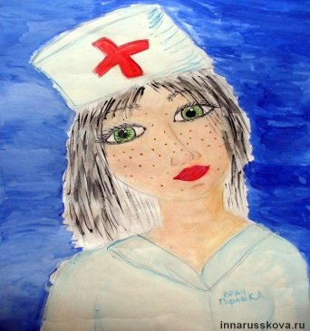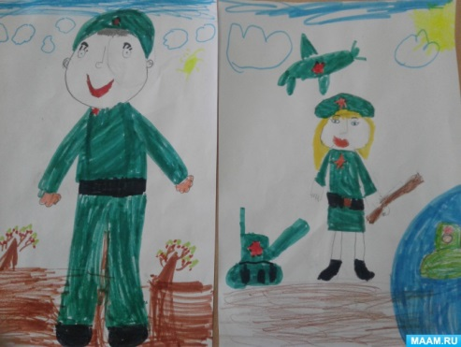 | Сделать фотоснимок рисунка и прислать в групповой чат.
28.04.2020, Вторник
Дистанционное обучение детей старшей, подготовительной групп.
Тема занятия | Пошаговая инструкция | Предполагаемый результат
Выучить стихотворение о 1 мае и поговорить о празднике. | В праздники на улицах  В руках у детворы  Горят, переливаются  Воздушные шары.  Разные- разные,  Голубые,  Красные,  Жёлтые,  Зелёные,  Воздушные шары!  Я. Аким  Самый тёплый весенний месяц — май начинается замечательным праздником, который так и называется 1 мая или первомай, а наш день труда начинается с такой поделки! В этот день люди радуются мирному небу над головой, тёплому майскому солнышку и возможности мирно жить и трудиться. В городах проводят демонстрации с флагами и воздушными шарами.  Предлагаем сделать вместе с нами яркую первомайскую аппликацию прямо сейчас. | Записать видеорассказ и прислать в групповой чат.
Аппликация | 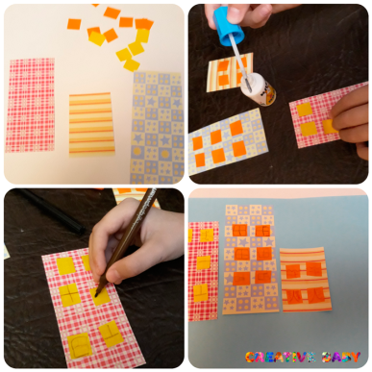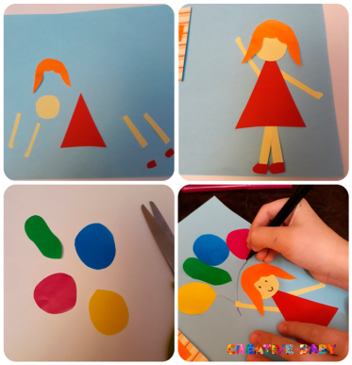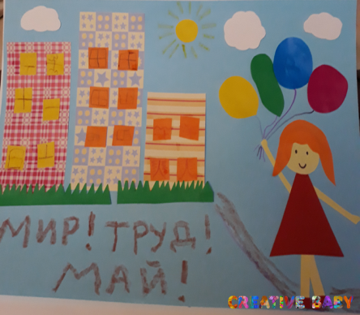 | Сделать фотоснимок аппликации и прислать в групповой чат.

29.04.2020, Среда
Дистанционное обучение детей старшей, подготовительной групп.
Тема занятия | Пошаговая инструкция | Предполагаемый результат
Развитие мелкой моторики. | 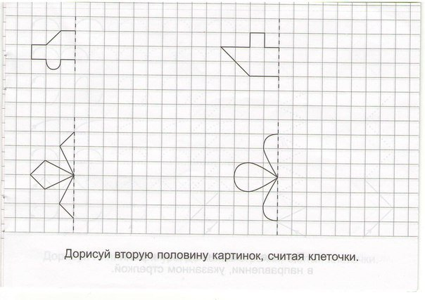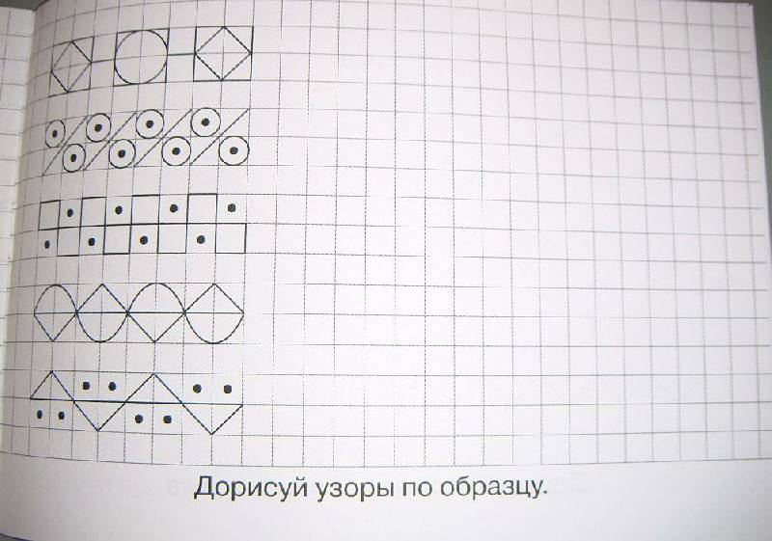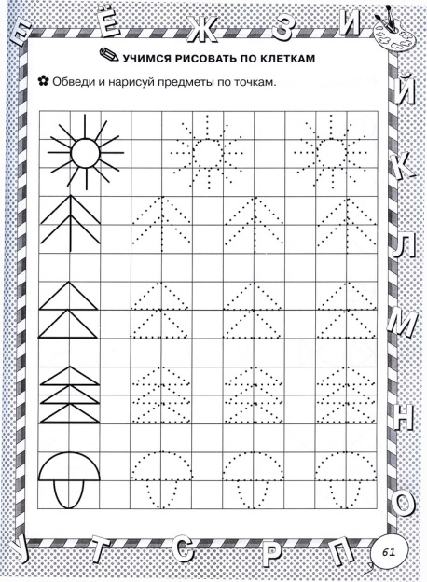 | Сделать фотоснимок и прислать в групповой чат.
30.04.2020, Четверг
Дистанционное обучение детей старшей, подготовительной групп.
Тема занятия | Пошаговая инструкция | Предполагаемый результат
Конструирование:  9 мая | 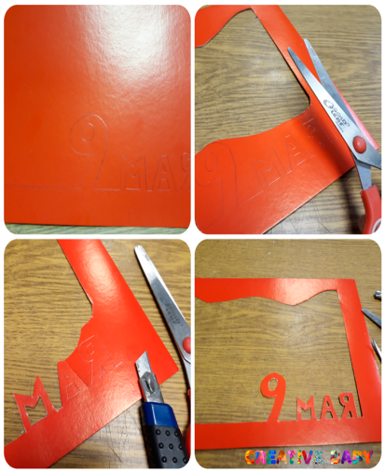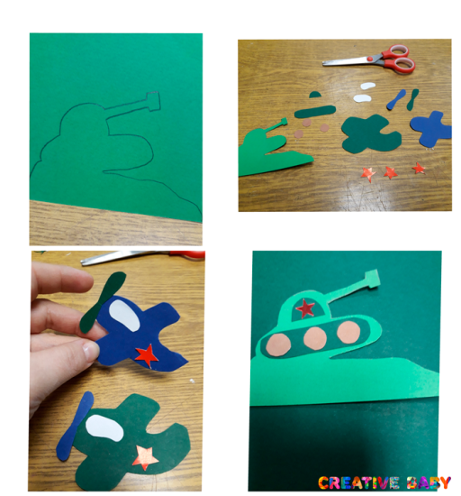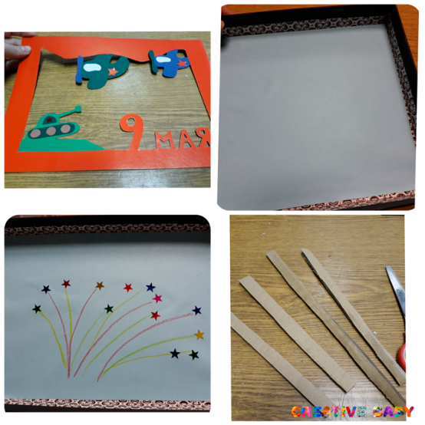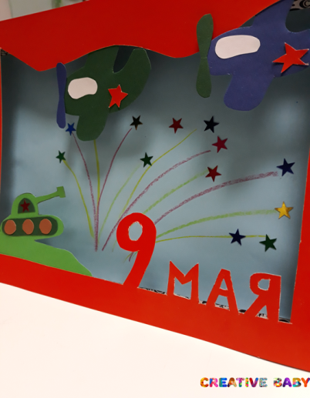 | Сделать фотоснимок и прислать в групповой чат.

01.05.2020, Пятница
Дистанционное обучение детей старшей, подготовительной групп.
Тема занятия | Пошаговая инструкция | Предполагаемый результат
Конструирование и художественное слово:  9 мая | В душе каждого мальчишки живет солдат, а игры в войну такие шумные. Пока сын и по совместительству младший брат отдыхал от ратных подвигов, мы решили сделать ему военный театр, в который можно интересно и не очень громко поиграть.  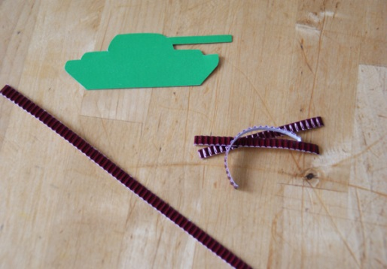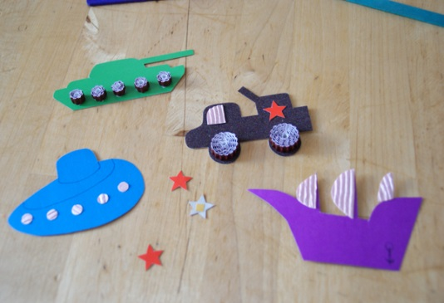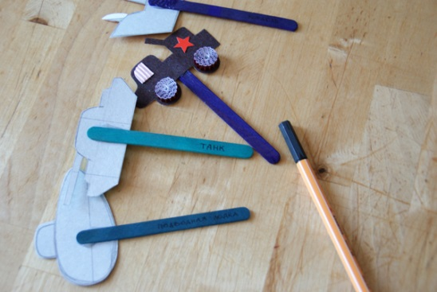  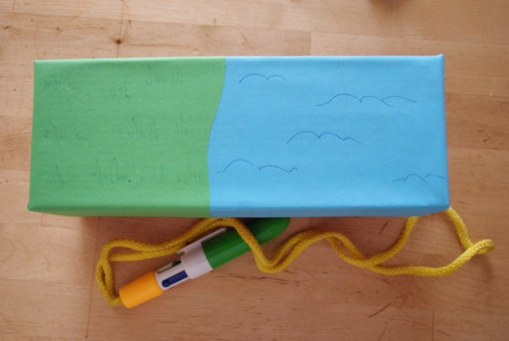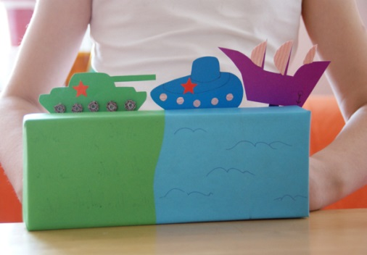 | Сделать фотоснимок + видеоотчет и прислать в групповой чат.

